**Phụ lục 01**

**NỘI DƯNG** tuyên truyền đảo đảm an toàn **PCCC, CNCH** mùa  
**HANH KHÔ, TÉT NGUYÊN ĐÁN ẮT TỴ VÀ LỄ HỘI ĐÀU NĂM 2025**

Hiện tại, Hà Nội và các tỉnh miền Bắc đang trong thời điểm hanh khô, đây cũng chính là khoảng thời gian thời tiết có nhiều diễn biến thất thường, cùng với đó, nhu cầu sản xuất, mua bán hàng hoá phục vụ Tết Nguyên đán Ât Tỵ 2025, các lề hội du xuân đẩu năm đang cận kề cũng tiềm ẩn nhiều nguy cơ cháy, nổ cao. **Đe chủ động công tác phòng ngừa, ngăn chặn, hạn chế đến mức thấp nhất số vụ cháy, nổ ló’n và thiệt hại do cháy, nổ gây ra, góp phần đảm bảo an ninh, trật tự, an toàn phòng cháy chữa cháy trên địa bàn thành phố,** Công an thành phố Hà Nội khuyến cáo một số nội dung sau:

1. Đối với các cấp, các ngành, các đơn vị, cơ sở, cần tồ chức tốt hoạt động PCCC và CNCH tại chồ, tăng cường công tác tuyên truyền phổ biến pháp luật và kiến thức PCCC, nội quy, quy định về PCCC trong sản xuất, kinh doanh đến cán bộ, công nhân viên, các hộ kinh doanh và khách hàng; thường xuyên và định kỳ tổ chức tự kiểm tra an toàn PCCC để phát hiện và khắc phục kịp thời các nguy cơ gây cháy; xây dựng và củng cố hoạt động của lực lượng PCCC tại chồ, trang bị phương tiện, huấn luyện nghiệp vụ để lực lượng này có khả năng phát hiện, báo cháy và dập tắt cháy ngay từ khi mới phát sinh; chuẩn bị phương án thoát nạn cho người và tài sản khi cháy xảy ra; tăng cường tuân tra, canh gác 24/24 giờ tại cơ sở và khu dân cư, đặc biệt là vào thời diêm ngoài giờ hành chính, ban đêm, ngày nghỉ để kịp thời phát hiện và dập tắt cháy ngay từ khi mới phát sinh.

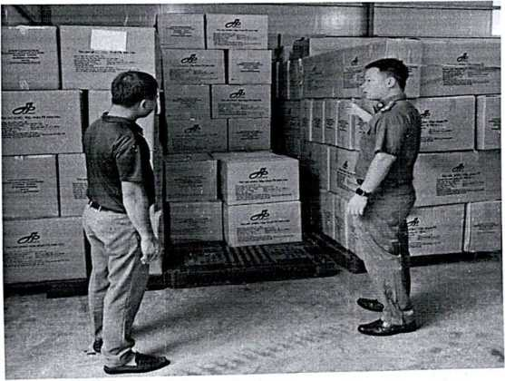

Kiểm tra, hướng dẫn cơ sở sản xuất, kinh doanh bố tri hàng hoá đàm bào an toàn PCCC.

1. Đối với các hộ gia đình cần bảo đảm và duy trì các điều kiện an toàn ve PCCC để loại trừ và giảm đến mức thấp nhất nguy cơ cháy, nô; tiang bị phương tiẹn c cháy tại chỗ như bình chữa cháy xách tay, mặt nạ lọc độc, nước chữa cháy...và biết cách sử dựng những phương tiện này; chuẩn bị các phương án thoát nạn và hướng dẫn cho các thành viên trong gia đình cùng biết; cẩn trọng khi sử dụng nguồn lửa, nguồn nhiệt, thắp hương thờ cúng, đốt vàng mã, sử dụng các thiết bị sinh nhiệt như bóng điện tròn, bàn là, bếp điện, thiết bị sưởi ấm... Không để các vật liệu dễ cháy gần nguồn lửa, nguồn nhiệt; trước khi rời khỏi nhà và trước khi đi ngủ phải kiểm tra nơi đun nấu, nơi thờ cúng, tắt các thiết bị điện không cần thiết.
2. Các khu dân cư tập trung nhiều nhà dễ cháy, ƯBND địa phương cần nghiên cứu, tìm hiếu để nắm nhiệm vụ và trách nhiệm của mình đối với công tác PCCC; tổ chức thành lập và vận động quần chúng nhân dân tham gia đội dân phòng và xây dựng các phương án chữa cháy tại các khu dân cư; tổ chức cho đội dân phòng tham gia thực tập giải quyết các tình huống giả định cháy; xây dựng cơ chế phối hợp với các lực lượng, các cơ quan, đơn vị để phục vụ công tác chữa cháy như: Giải quyết các tình huống cắt điện, cấp nước chữa cháy, cứu thương, giải tỏa ách tắc giao thông... Đối với các khu vực có nguồn nước tự nhiên, phải xây dựng các bến lấy nước, bế lấy nước để phục vụ công tác chữa cháy ở khu dân cư...

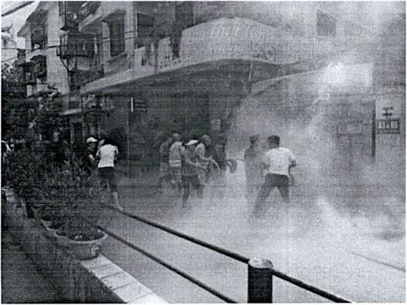

*Tồ chức thành lập và vận động quần chủng nhân dãn tham gia đội dân phòng  
VCI xây dựng các phương án chừa cháy tại các khu dần cư.*

1. Đối với các cơ sở tín ngưỡng, tôn giáo, nơi thờ tự phải thường xuyên tuyên truyền nâng cao kiến thức về PCCC cho nhũng người làm việc, phục vụ tại chỗ, khách đến thăm, có ý thức chấp hành về PCCC; ban hành nội quy về PCCC, dự phòng các điều kiện thoát nạn khi có cháy xảy ra; chủ động kiểm tra hệ thống điện, thiết bị tiêu thụ điện, điện chiếu sáng, dây dẫn điện; phải bố trí khu vực riêng dùng để hóa vàng mã tại các vị trí an toàn, cách xa các vật dụng dễ cháy..., cử người trông coi khi khách đến thắp nhang, đèn, để xử lý ngay những trường hợp bất cẩn; hạn chế đến mức thấp nhất việc thắp hương thờ cúng và hóa vàng. Khi cần thiết phải thắp hương thờ cúng để phục vụ cho việc hành lễ, cúng, tế phải có người trông coi, dụng cụ đỡ nhang, đèn bố trí nơi chắc chắn, cố định, tránh ngã, đổ; tăng cường công tác tuần tra, bảo vệ thường trực trong thời điểm khách đến viếng, cúng và sau khi kết thúc công việc trong ngày; chủ động trang bị phương tiện chữa cháy, đồng thời phải thường xuyên kiểm tra, bảo dường phương tiện chữa cháy hiện có để đảm bảo hoạt động tốt khi có cháy xảy ra; tổ chức cho các tăng, ni, lực lượng bảo vệ tập luyện sử dụng phương tiện chừa cháy tại chỗ và cách xử lý khi có cháy, nồ xảy ra.
2. Khi xảy ra cháy phải nhanh chóng báo động cho mọi người xung quanh biết; ngắt nguồn điện; sử dụng phương tiện chữa cháy ban đầu (như bình chữa cháy xách tay, họng nước chữa cháy vách tường, chăn chiên...) đồng thời gọi báo ngay cho lực lượng Cảnh sát PCCC và CNCH theo số điện thoại 114 và tích cực tổ chức chữa cháy, cứu người bị nạn..../.

Đường link ảnh trong bài viết:

**<https://drive.google.com/drive/folders/PC07Hanoi>**

**Phụ lục 02**

**NỘI DUNG TUYÊN TRUYỀN TREN CỐNG THÔNG TIN ĐIỆN TỦ CỦA**

**UBND THÀNH PHỐ**

**Đảm bảo an toàn PCCC khi thắp hưong thò’ cúng, đốt vàng mã**

Thờ cúng tổ tiên là truyền thống văn hóa tâm linh tốt đẹp của người Việt từ xa xưa đến nay. Vào các dịp ngày Lễ Vu lan báo hieu,Tet cổ truyền của dân tộc, người dân có xu hướng làm lễ lớn, đốt nhiều vàng mã để tỏ lòng thành, tưởng nhớ và tri ân tổ tiên, người đã khuất...

Tuy nhiên, thời gian qua trên cả nước nói chung và thành phố Hà Nội nói riêng đã ghi nhận nhiều vụ cháy xảy ra mà nguyên nhân chính là do việc thắp hương thờ cúng, đốt vàng mã không đúng quy định, không đúng quy tắc an toàn PCCC, dẫn đến hậu quả nghiêm trọng...Các vụ cháy do thắp hương thờ cúng, đốt vàng mã chủ yếu xuất phát từ những nguyên nhân như: Việc bố trí bàn thờ, lư hương gần các vật liệu dễ cháy, không đảm bảo khoảng cách an toàn về phòng cháy, chữa cháy; thắp quá nhiều chân hưong hoặc bố trí vàng mã gần lư hương, đèn dầu, nến nên dễ gây cháy lan, cháy lớn; vị trí đốt vàng mã gần với các vật liệu dễ cháy, trong quá trình thắp hương thờ cúng, đốt vàng mã không có người trông coi, nguy cơ cháy lan nơi hoá vàng mã qua các vật dụng dề cháy xung quanh...

Để đảm bảo an toàn PCCC, Công an thành phố Hà Nội khuyến cáo người đứng đầu các cơ sở tín ngưỡng, chủ hộ gia đình, gia đình kết hợp sản xuất kinh doanh một số biện pháp đảm bảo an toàn PCCC khi thắp hương thờ cúng, đốt vàng mã tại cơ sở tín ngưỡng, hộ gia đình như sau:

**Đối vó’i các chùa, đình, miếu, noi thò’ tự:**

Thường xuyên tuyên truyền nâng cao kiến thức về PCCC cho những người làm việc, phục vụ tại chỗ; khách đến thăm, có ý thức chấp hành về PCCC.

Ban hành nội quy, về PCCC; dự phòng các điều kiện thoát nạn khi có cháy xảy ra.

Chủ động kiểm tra hệ thống điện, thiết bị tiêu thụ điện, điện chiếu sáng, dây dẫn điện.

Phải có khu vực riêng dùng để hóa vàng mã và bố trí tại các vị trí an toàn cách xa các vật dụng dễ cháy...; cử người trông coi khi khách đến thắp nhang, đèn, để xử lý ngay những trường họp bất cẩn.

Hạn chế đến mức thấp nhất việc thắp hương thờ cúng và hóa vàng.

Khi cần thiết phải thắp hương thờ cúng để phục vụ cho việc hành lễ, cúng, tế phải có người trông coi; dụng cụ đỡ nhang, đèn bố trí nơi chắc chắn, cố định, tránh ngã, đổ.

Tăng cường công tác tuần tra, bảo vệ thường trực trong thời điểm khách đến viếng, cúng và sau khi kết thúc công việc trong ngày.

Chủ động trang bị phương tiện chữa cháy, đồng thời phải thường xuyên kiềm tra, bảo dưỡng phương tiện chữa cháy hiện có để đảm bảo hoạt động tốt khi có cháy xảy ra.

Tổ chức cho các tăng, ni, lực lượng bảo vệ tập luyện sử dụng phương tiện chữa cháy tại chồ và cách xử lý khi có cháy, nổ xảy ra.

**Đối vó’i hộ gia đình, hộ gia đình kết họp sản xuất kinh doanh:**

Chủ hộ gia đình phải thường xuyên nhắc nhở các thành viên trong gia đình về việc đảm bảo an toàn PCCC trong nhà.

Hạn chế thắp hương, đốt nến trong nhà, đặc biệt không thắp hương, đốt nến qua đêm và lúc không có người ở nhà.

Không hóa vàng mã trong nhà; việc hóa vàng mã phải thực hiện ở nơi an toàn, cách xa các đồ vật dễ cháy. Các hộ gia đình ở trong các tòa nhà chung cư, nhà tập thể thì phải hóa vàng mã tại các nơi đã quy định. Sau khi hóa vàng mã xong phải đảm bảo tắt lửa hoàn toàn hoặc tưới nước để đảm bảo tắt lửa hoàn toàn mới được đi khỏi nơi hóa vàng mã.

Chú động trang bị phương tiện chữa cháy cho hộ gia đình để kịp thời xử lý khi có cháy, nổ xảy ra.

Khi xảy ra cháy, nổ cần tổ chức chừa cháy kịp thời, đồng thời nhanh chóng báo cháy cho lực lượng Cảnh sát PCCC&CNCH (số điện thoại 114) để có những biện pháp chữa cháy hiệu quả, hạn chế tới mức thấp nhất thiệt hại do cháy gây ra./.